Солтүстік Қазақстан облысы Қызылжар ауданы Новоникольск ауылдық округінің Новоникольское ауылындағы атауы жоқ көшелерге атаулар беру туралы
Солтүстік Қазақстан облысы Қызылжар ауданы Новоникольск ауылдық округі әкімінің 2020 жылғы 13 ақпандағы № 6 шешімі. Солтүстік Қазақстан облысының Әділет департаментінде 2020 жылғы 17 ақпанда № 6016 болып тіркелді
Қазақстан Республикасының 1993 жылғы 8 желтоқсандағы "Қазақстан Республикасының әкімшілік - аумақтық құрылысы туралы" Заңының 14-бабының 4) тармақшасына, Қазақстан Республикасының 2001 жылғы 23 қаңтардағы "Қазақстан Республикасындағы жергілікті мемлекеттік басқару және өзін – өзі басқару туралы" Заңының 35-бабының 2-тармағына сәйкес, облыстық ономастика комиссиясының 2019 жылғы 22 қазандағы қорытындысы негізінде, Солтүстік Қазақстан облысы Қызылжар ауданы Новоникольское ауылы халқының пікірін ескере отырып, Новоникольск ауылдық округінің әкімі ШЕШІМ ҚАБЫЛДАДЫ:
1. Солтүстік Қазақстан облысы Қызылжар ауданы Новоникольск ауылдық округінің Новоникольское ауылындағы қоса берілген схемалық картаға сәйкес атауы жоқ көшелерге келесі атаулар берілсін:
№ 1 атауы жоқ көшеге - Геннадий Зенченко көшесі;
№ 2 атауы жоқ көшеге - Абай көшесі.
2. Осы шешімнің орындалуын бақылауды өзіме қалдырамын.
3. Осы шешім оның алғашқы ресми жарияланған күнінен кейін күнтізбелік он күн өткен соң қолданысқа енгізіледі.
Солтүстік Қазақстан облысы  Қызылжар ауданы  Новоникольск ауылдық  округінің әкімі | Е.Захарова
Солтүстік Қазақстан облысы Қызылжар ауданы Новоникольск ауылдық округі әкімінің 2020 жылғы 13 ақпаны № 6 шешіміне қосымша
Солтүстік Қазақстан облысы Қызылжар ауданы Новоникольск ауылдық округінің Новоникольское ауылындағы атауы жоқ көшелерге атаулар беру туралы схемалық карта

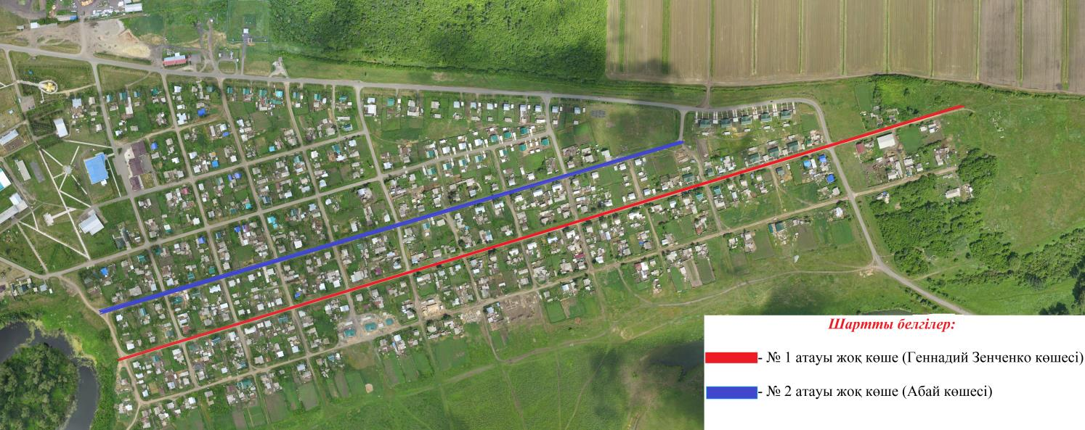

Новоникольск ауылдық округі әкімі Е. И. Захарова

© 2012. Қазақстан Республикасы Әділет министрлігінің «Қазақстан Республикасының Заңнама және құқықтық ақпарат институты» ШЖҚ РМК

